桃園縣桃園市大有國民小學九十五學年度校模範生
二年五班 姓名：吳婕婷
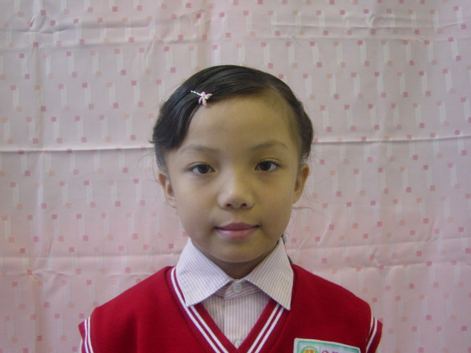
我想說的話 | 老師勉勵的話 | 爸媽勉勵的話
我要努力學習，做好我的本分，不讓老師失望。 | 婕婷是個活潑可愛、熱心助人；對課業用心、對同學友愛、對師長有禮貌；且凡事認真負責的好孩子，繼續努力，一定會更進步。 | 當了模範生之後，要做好自己的本分，好好當大家的模範，再努力！再加油！

